Содержание

Введение

1. Расчет точки критического объема продаж

2. Построение прогностических финансовых отчетов

3. Модели динамического анализа

4. Модели ситуационного анализа

5. Задача 1

6. Задача 2

7. Задача 3

Заключение

Список использованной литературы

Введение

В условиях рынка финансовый анализ представляет собой накопления трансформации и использования информации финансового характера, имеющий целью:

- оценить текущее и перспективное финансовое состояние предприятия;

- оценить возможность и целесообразные темы развития предприятия с позиции финансового их обеспечения;

- выявить доступные источники средств и оценить возможность и целесообразность их мобилизации;

- спрогнозировать положение предприятия на рынке капитала.

Поэтому тема контрольной работы является актуальной.

Целью контрольной работы является изучение предикативных моделей, используемых в финансовом менеджменте.

Для достижения поставленной цели необходимо решить следующие задачи: изучить расчет точки критического объема продаж, дать характеристику моделям динамического анализа, изучить процесс построения прогностических финансовых отчетов, изучить модели ситуационного анализа.

Финансовый анализ проводится с помощью различного типа моделей, позволяющих структурировать и идентифицировать взаимосвязи между основными показателями.

Предикативные модели - это модели предсказательного, прогностического характера.

Предикативные модели, как правило, используются для составления прогнозных оценок и перспективного характера платежеспособности, финансовой устойчивости, для расчета точки критического объема продаж, прогнозной оценки финансовой состоятельности предприятия на предстающие три-четыре года и т.д.

1. Расчет точки критического объема продаж

В процессе составления планов руководству предприятия предстоит ответить на множество вопросов:

Сколько нужно производить продукции, чтобы предприятие не только смогло покрыть свои затраты, но и получить желаемый уровень прибыли?

По какой цене реализовывать произведенную продукцию?

Какой уровень затрат позволит предприятию оставаться конкурентоспособным на рынке?

На все эти вопросы позволяет ответить анализ безубыточности. В литературе встречаются и другие названия этой процедуры: например, метод критического объема продаж или метод определения "мертвой точки". Суть его заключается в определении для каждой конкретной ситуации объема выпуска, обеспечивающего безубыточную деятельность.

### Самым простым является анализ безубыточности однопродуктового производства, т.е. производства, выпускающего лишь один вид продукции. В общем случае, без учета налоговых эффектов прибыль предприятия π за отчетный период формируется так:

,



где

R - выручка предприятия за период в денежных единицах, R = pQ;

р - цена реализации единицы продукции;

Q - объем реализации в натуральном выражении (штук, килограммов и т.п.);

FC - постоянные затраты в денежных единицах;

VС - полные переменные затраты в денежных единицах, VС = zQ;

z - удельные переменные затраты (на единицу продукции), в денежных единицах.

Таким образом:

.



Точка безубыточности Q* - это такой объем реализации продукции, который позволит предприятию покрыть все расходы и выйти на нулевой уровень прибыли.

.



Еще одной важной величиной, которая характеризует структуру затрат предприятия, является величина вклада. Вклад определяется как разница между выручкой предприятия от реализации продукции за определенный период и переменными затратами, которые понесло предприятие в процессе производства этой продукции. Различают величины полного вклада

Cont = R - VC = pQ - zQ = (p-z)Q

и удельного вклада на единицу продукции cont = p - z.

Модель зависимости рассматриваемых показателей может быть построена графически (рис. 1.1).

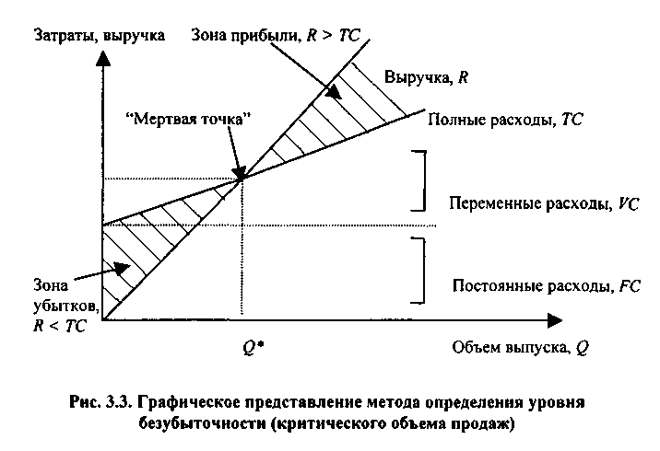

Рису. 1.1. Графическое представление метода определения безубыточности (критического объема продаж)

В случае многопродуктового производства (а большинство предприятий именно такие) анализ безубыточности гораздо сложнее. Подавляющее большинство предприятий выпускают не один, а множество видов продукции. Помимо вопроса о том, как достичь желаемого уровня прибыли, руководителям таких компаний приходится решать и проблему выбора оптимальных (с точки зрения прибыльности и по каким-то другим критериям) видов производимых товаров с учетом множества производственных ограничений.

2. Построение прогностических финансовых отчетов

При разработке прогнозной отчетности, прежде всего, составляется прогнозный вариант отчета о прибылях и убытках, поскольку в этом случае рассчитывается прибыль, являющаяся одним из исходных показателей для разрабатываемого баланса.

При прогнозировании баланса рассчитывают, прежде всего, ожидаемые значения его активных статей.

Что касается пассивных статей, то работа с ними завершается с помощью метода балансовой увязки показателей; а именно, чаще всего выявляется потребность во внешних источниках финансирования.

Собственно прогнозирование осуществляется в ходе имитационного моделирования, когда при расчетах варьируют темпами изменения базового показателя и независимых факторов, а его результатом является построение нескольких вариантов прогнозной отчетности.

Выбор наилучшего из них и использование в дальнейшем в качестве ориентира осуществляются уже с помощью неформализованных критериев.

Описанный метод основан на предположении, что

а) значения большинства статей баланса и отчета о прибылях и убытках изменяются прямо пропорционально объему реализации;

б) сложившиеся в компании уровни пропорционально меняющихся балансовых статей и соотношения между ними оптимальны (имеется в виду, что, например, уровень производственных запасов на момент анализа и прогнозирования оптимален).

3. Модели динамического анализа

Наиболее распространенным видом анализа в хозяйственной практике является детерминированный факторный анализ, т.е. анализ зависимостей между показателями с помощью жестко детерминированных факторных моделей.

Основным результатом детерминированного факторного анализа является разложение прироста результативного показателя, обусловленного совместным влиянием или изменением факторных признаков, на сумму частных приростов результативного показателя, любой из которых обусловлен изменением только одного фактора.

Основными в детерминированном факторном анализе являются методы цепных подстановок и арифметических разниц, а также метод выявления изолированного влияния факторов.

Метод цепных подстановок еще называют приемом последовательного (постепенного) изолирования факторов. Этот метод предназначен для измерения влияния изменения факторных признаков на изменение результативного показателя при изучении функциональных зависимостей. Общую схему приема цепных подстановок рассмотрим на примере трехфакторной мультипликативной модели:

T = abc,

Где T - результатный показатель;

а, b, с - факторные показатели.

Сравним фактические значения показателей (индекс "ф") с плановыми (индекс "п"). Полное отклонение показателя Т от плана составит:

,



.



Часть полного отклонения, обусловленная вариацией каждого из факторов, имеет вид:

;



;



.



Таким образом:

.



Прием цепных подстановок может быть использован при анализе отклонений фактических значений экономических показателей от плановых, а также при изучении динамики показателей. Естественным следствием приема цепных подстановок является прием арифметических разниц.

Пусть , тогда ,



;



;



;



.



Существенным недостатком этих методов является также и то, что они обладают свойством неаддитивности по времени. Это означает, что результаты анализа, выполненного, например, за целый год, не будут совпадать с суммой соответствующих данных, полученных по месяцам или кварталам.

Метод выявления изолированного влияния факторов заключается в следующем.

Пусть результатный показатель z определяется несколькими факторами: х 1 , х 2 , .... х п , т.е. z = f (x1, x2, …, xn).

Базовый период обозначим индексом 0, а отчетный - 1. Изменение результативного показателя, имевшее место за это время Δобщz = z1 – z0.

Изменение z , связанное с изменением лишь одного, х i -го показателя, составит:



Регрессионный анализ - это метод установления аналитического выражения стохастической зависимости между исследуемыми признаками. Уравнение регрессии показывает, как в среднем изменяется у при изменении любого из xi, и имеет вид:

y = f (x1, x2, …, xn),

где у - зависимая переменная (она всегда одна);

хi - независимые переменные (факторы) (их может быть несколько).

Если независимая переменная одна - это простой регрессионный анализ. Если же их несколько (п 2), то такой анализ называется многофакторным.



В ходе регрессионного анализа решаются две основные задачи: построение уравнения регрессии, т.е. нахождение вида зависимости между результатным показателем и независимыми факторами x1, x2, …, xn; оценка значимости полученного уравнения, т.е. определение того, насколько выбранные факторные признаки объясняют вариацию признака у. Применяется регрессионный анализ главным образом для планирования, а также для разработки нормативной базы. Регрессионная модель может быть построена при наличии любой зависимости, однако в многофакторном анализе используют только линейные модели вида:

y = a + b1x1 + b2x2 + … + bnxn.

Построение уравнения регрессии осуществляется, как правило, методом наименьших квадратов, суть которого состоит в минимизации суммы квадратов отклонений фактических значений результатного признака от его расчетных значений, т.е.:



где т - число наблюдений; = a + b1x1j + b2x2j+ ... + bnхnj - расчетное значение результатного фактора.



Коэффициенты регрессии рекомендуется определять с помощью аналитических пакетов для персонального компьютера или специального финансового калькулятора.

4. Модели ситуационного анализа

В основе этих методов лежат модели, предназначенные для изучения функциональных или жестко детерминированных связей, когда каждому значению факторного признака соответствует вполне определенное неслучайное значение результативного признака. В качестве примера можно привести зависимости, реализованные в рамках известной модели факторного анализа фирмы "Дюпон". Используя эту модель и подставляя в нее прогнозные значения различных факторов, например, выручки от реализации, оборачиваемости активов, степени финансовой зависимости и др., можно рассчитать прогнозное значение одного из основных показателей эффективности - коэффициента рентабельности собственного капитала.

Одним из самых наглядных примеров использования ситуационного анализа и прогнозирования служит форма отчетности "Отчет о прибылях и убытках" (форма № 2), представляющая собой табличную реализацию жестко детерминированной факторной модели, связывающей результативный признак (прибыль) с факторами (доход от реализации, уровень затрат, уровень налоговых ставок и др.). Полученные в ходе моделирования результаты используются для составления среднесрочного прогноза (допустим, на первые два-три года), а более длительный прогноз служит непосредственно для целей стратегического управления и постоянной корректировки данных по годам.

Одним из ключевых моментов для разработки прогнозных оценок является учет: а) уровня и динамики инфляции; б) состава и структуры товарооборота. Для этого в модели целесообразно предусмотреть использование различных относительных величин.

Имитационное моделирование финансово-хозяйственной деятельности основано на сочетании формализованных (математических) методов и экспертных оценок специалистов и руководства хозяйствующего субъекта, но с превалированием последних. Поэтому для разработки долгосрочного прогноза со стороны администрации необходимо включить двух-трех специалистов от различных служб и подразделений предприятия (коммерческой службы, планового отдела, финансового отдела и бухгалтерии).

Еще один вариант использования ситуационного анализа для прогнозирования возможных действий имеет более общее применение. Теоретически существует три типа ситуаций, в которых необходимо проводить анализ и принимать управленческие решения, в том числе и на уровне коммерческой организации: в условиях определенности, риска (неопределенности) и конфликта. Однако с позиции прогнозирования вариантов возможных действий наибольший интерес представляет алгоритмизация действий в условиях неопределенности.

Эта ситуация встречается на практике достаточно часто. Здесь применяется вероятностный подход, предполагающий прогнозирование возможных исходов и присвоение им вероятностей, т.е. разработка определенных сценариев развития событий. При этом используются: а) известные, типовые ситуации (типа: вероятность появления герба при бросании монеты равна 0,5); б) предыдущие распределения вероятностей (например, из выборочных обследований или статистики предшествующих периодов известна вероятность появления бракованной детали); в) субъективные оценки, сделанные аналитиком самостоятельно либо с привлечением группы экспертов.

Таким образом, последовательность действий аналитика при проведении анализа ситуации в условиях неопределенности такова:

- прогнозируются возможные исходы R k , k = 1,2,.... n ; в качестве R могут выступать различные показатели, например, доход, прибыль, приведенная стоимость ожидаемых поступлений и др.;

- каждому исходу присваивается соответствующая вероятность;

- выбирается критерий (например, максимизация математического ожидания прибыли);

- выбирается вариант, удовлетворяющий выбранному критерию.

В более сложных ситуациях в анализе используют так называемый метод построения дерева решений.

5. Задача 1

Составить отчет о прибылях и убытках для фирм «А», «С» и «К» и на основании сопоставления коэффициентов PMOS, BEP, ROA, ROE, ROI оценить адекватность проводимых ими финансовых политик различным состояниям экономики. Налог на прибыль 24%. Сценарные условия функционирования фирм и другие показатели заданы в табл. 1.

Таблица 1

|  |  |  |  |
| --- | --- | --- | --- |
| Показатель | «А» | «С» | «К» |
| Выручка при подъеме экономики | 1392 | 1450 | 1508 |
| Выручка при стабильной экономике | 1044 | 1160 | 1334 |
| Выручка при спаде экономики | 812 | 928 | 1218 |
| Акционерный капитал | 174 | 232 | 290 |
| Краткосрочные кредиты (17,5%) | 232 | 116 | 290 |
| Долгосрочные кредиты (23,5%) | - | 116 | 232 |
| Затраты на реализацию | 232+0,7В | 313+0,65В | 447+0,6В |

Решение:

Составляем отчет о прибылях и убытках для каждой фирмы при различных состояниях экономики.

Таблица 2 Отчет о прибылях и убытках фирм, тыс. руб.

|  |  |  |  |
| --- | --- | --- | --- |
| «Агрессор» | | | |
| Показатель | Состояние экономики | | |
| Подъем | Стабильное | Спад |
| Выручка от реализации | 1392 | 1044 | 812 |
| Затраты на реализованную продукцию | 1206,4 | 962,8 | 800,4 |
| Прибыль до вычета процентов и налогов | 185,6 | 81,2 | 11,6 |
| Проценты к уплате | 40,6 | 40,6 | 40,6 |
| Прибыль до вычета налогов | 145 | 40,6 | -29 |
| Налог на прибыль (24%) | 34,8 | 9,744 | - |
| Чистая прибыль | 110,2 | 30,9 | -29 |
| «Середняк» | | | |
| Показатель | Состояние экономики | | |
| Подъем | Стабильное | Спад |
| Выручка от реализации | 1 450 | 1 160 | 928 |
| Затраты на реализованную продукцию | 1 255,5 | 1 067,0 | 916,2 |
| Прибыль до вычета процентов и налогов | 194,5 | 93,0 | 11,8 |
| Проценты к уплате | 47,56 | 47,56 | 47,56 |
| Прибыль до вычета налогов | 146,9 | 45,4 | -35,8 |
| Налог на прибыль (24%) | 35,3 | 10,9 | - |
| Чистая прибыль | 111,7 | 34,5 | -35,8 |
| «Консерватор» | | | |
| Показатель | Состояние экономики | | |
| Подъем | Стабильное | Спад |
| Выручка от реализации | 1 508 | 1 334 | 1 218 |
| Затраты на реализованную продукцию | 1 351,8 | 1 247,4 | 1 177,8 |
| Прибыль до вычета процентов и налогов | 156,2 | 86,6 | 40,2 |
| Проценты к уплате | 64,7 | 64,7 | 64,7 |
| Прибыль до вычета налогов | 91,5 | 21,9 | -24,5 |
| Налог на прибыль (24%) | 22,0 | 5,3 | - |
| Чистая прибыль | 69,6 | 16,7 | -24,5 |

Определение финансовых показателей является обычно первым шагом финансового аналитика. Весомость обязательств фирмы и способность выплатить их можно установить сравнением долгов с активами предприятия. Такие сравнения делаются на основе анализа коэффициентов. На основании сопоставления коэффициентов рентабельности определяем положение, какой из фирм лучше при различных состояниях экономики.

Рентабельность – это результат действия множества числа факторов. Каждый из большого числа финансовых коэффициентов характеризует деятельность субъекта хозяйствования с какой-то стороны, и лишь коэффициенты рентабельности дают обобщенную характеристику эффективности работы предприятия в целом. На западе пользуются следующими коэффициентами рентабельности.

Коэффициент рентабельности реализованной продукции (Profit Margin on Sale, PMOS) – это отношение чистой прибыли к выручке от реализации.

Коэффициент генерирования доходов (Basic Earning Power, BER) – это отношение прибыли до вычета процентов и налогов к сумме активов.

Коэффициент рентабельности активов (Return on Assets, ROA) – это отношение чистой прибыли к сумме активов.

Коэффициент рентабельности собственного капитала (Return on Equity, ROE) – это отношение чистой прибыли к собственному капиталу.

Коэффициент рентабельности инвестирования капитала (Return on Investment, ROI) – это отношение чистой прибыли и процентов к уплате к общему капиталу.

Рассчитанные коэффициенты рентабельности представлены в табл. 3.

Таблица 3 Коэффициенты рентабельности фирм, %

|  |  |  |  |
| --- | --- | --- | --- |
| «Агрессор» | | | |
| Показатель | Состояние экономики | | |
| Подъем | Стабильное | Спад |
| PMOS | 7,9 | 3,0 | - |
| BEP | 45,7 | 20,0 | 2,9 |
| ROA | 27,1 | 7,6 | - |
| ROE | 63,3 | 17,7 | - |
| ROI | 37,1 | 17,6 | 10,0 |
| «Середняк» | | | |
| Показатель | Состояние экономики | | |
| Подъем | Стабильное | Спад |
| PMOS | 7,7 | 3,0 | - |
| BEP | 41,9 | 20,0 | 2,5 |
| ROA | 24,1 | 7,4 | - |
| ROE | 48,1 | 14,9 | - |
| ROI | 34,3 | 17,7 | 10,3 |

|  |  |  |  |
| --- | --- | --- | --- |
| «Консерватор» | | | |
| Показатель | Состояние экономики | | |
| Подъем | Стабильное | Спад |
| PMOS | 4,6 | 1,2 | - |
| BEP | 26,9 | 14,9 | 6,9 |
| ROA | 12,0 | 2,9 | - |
| ROE | 24,0 | 5,7 | - |
| ROI | 23,1 | 14,0 | 11,2 |

Вывод: При заданных сценарных условиях коэффициенты рентабельности показывают: если экономика находится в состоянии подъема, то наиболее эффективная политика у фирмы «А»; если экономика стабильна, то самые высокие финансовые коэффициенты опять же у фирмы «А»; если в экономике наблюдается спад, то все фирмы несут убытки.

6. Задача 2

Требуется построить дерево решений для оценки риска и определить привлекательность инвестиционного проекта, рассчитанного на два года. Проект требует первоначальных вложений 185 000 USD и финансируется за счет банковской ссуды. Ожидается, что процентная ставка будет меняться по годам следующим образом: 14%, 16%. Распределение вероятностей денежного потока представлено в табл. 4.

Таблица 4

|  |  |  |  |  |  |
| --- | --- | --- | --- | --- | --- |
| CF1 = 78 500 | P1 = 0,28 | CF1 = 132 000 | P1 = 0,36 | CF1 = 144 000 | P1 = 0,36 |
| CF2i | P2i | CF2i | P2i | CF2i | P2i |
| 93 700 | 0,17 | 81 500 | 0,22 | 95 600 | 0,32 |
| 105 800 | 0,51 | 117 400 | 0,35 | 124 900 | 0,29 |
| 112 300 | 0,32 | 149 100 | 0,43 | 141 600 | 0,39 |

Решение:

Дерево решений для этого проекта представлено на рис. 2.

93700

105800

112300

81500

117400

149100

124900

95600

141600

0,17

0,39

0,29

0,32

0,51

0,32

0,22

0,35

0,43

78500

132000

144000

0,28

0,36

0,36

Рис. 2. Дерево решений

Определяем суммарный денежный поток проекта в табл. 5.

Таблица 5 Расчет суммарного денежного потока проекта

|  |  |  |  |  |  |
| --- | --- | --- | --- | --- | --- |
| Путь | CF1i | CF2i | PVi | P1,2i | PVi ⋅ P1,2i |
| 1 | 78500 | 93700 | -33968,5 | 0,05 | -1698,43 |
| 2 | 78500 | 105800 | -24818,5 | 0,14 | -3474,59 |
| 3 | 78500 | 112300 | -19903,2 | 0,09 | -1791,29 |
| 4 | 132000 | 81500 | -15036,3 | 0,08 | -1202,9 |
| 5 | 132000 | 117400 | 12111,31 | 0,13 | 1574,471 |
| 6 | 132000 | 149100 | 36082,88 | 0,15 | 5412,432 |
| 7 | 144000 | 95600 | 13433,15 | 0,12 | 1611,978 |
| 8 | 144000 | 124900 | 35589,84 | 0,10 | 3558,984 |
| 9 | 144000 | 141600 | 48218,39 | 0,14 | 6750,575 |
|  |  |  |  |  | 10741,23 |

Значения PVi были рассчитаны по формуле:

.



Значения P1,2i здесь представляют собой совместные вероятности двух событий, т.е. вероятности того, что произойдет и событие 1 и событие 2:

P1,2i = P1 ⋅ P2.

Вывод: Поскольку суммарная ожидаемая PV положительная (10 741,23 USD), при отсутствии других альтернатив проект можно принять. В общем случае предпочтение следует отдавать проектам с большей суммарной ожидаемой PV.

7. Задача 3

Рассмотреть три инвестиционных проекта. Варианты вложения средств являются между собой конкурирующими. Планируемые условия реализации приведены в табл. 6.

Таблица 6 Условия реализации анализируемых проектов, тыс. руб.

|  |  |  |  |  |  |  |
| --- | --- | --- | --- | --- | --- | --- |
| Период, год | Проект А | | Проект Б | | Проект В | |
| Cof | Cif | Cof | Cif | Cof | Cif |
| 0 | 36000 | 0 | 12000 | 0 | 56000 | 0 |
| 1 | 0 | 10000 | 12000 | 18000 | 8000 | 0 |
| 2 | 0 | 20000 | 12000 | 18000 | 8000 | 0 |
| 3 | 36000 | 20000 | 12000 | 18000 | 0 | 45000 |
| 4 | 0 | 20000 | 12000 | 18000 | 0 | 25000 |
| 5 | 0 | 20000 | 12000 | 18000 | 0 | 20000 |
| **Итого** | **72000** | **90000** | **72000** | **90000** | **72000** | **90000** |

Требуется оценить целесообразность выбора одного из проектов, если структура капитала предприятия представлена в табл. 7.

Таблица 7 Структура капитала предприятия, %

|  |  |  |
| --- | --- | --- |
| Источники средств | Доля (w) | Стоимость (k) |
| Нераспределенная прибыль | 18,5 | 38,2 |
| Привилегированные акции | 24,3 | 42,1 |
| Обыкновенные акции | 22,3 | 51,3 |
| Банковские кредиты | 13,1 | 27,5 |
| Облигационный заем | 21,8 | 31,3 |
| **Итого** | **100** | **-** |

Решение:

Для выбора варианта вложения средств необходимо определить количественное значение IRR (нормы рентабельности инвестиций). Определим данный показатель при помощи табличного процессора Excel.

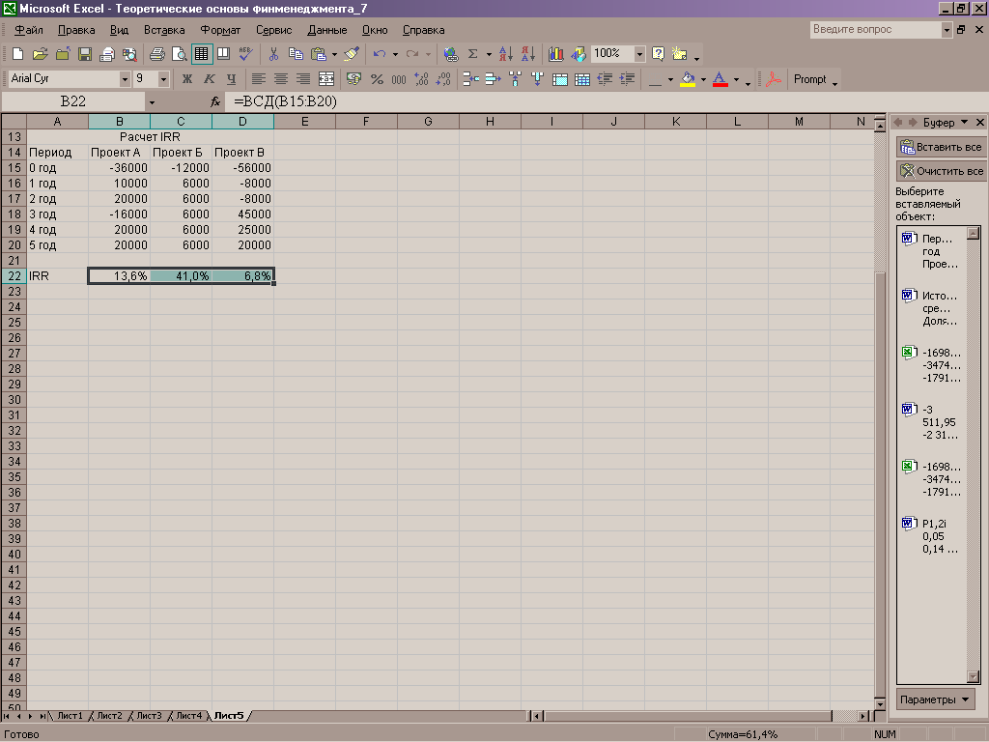

Далее необходимо определить показатель WACC, который определяется по формуле:

WACC = w1 * k1 + w2 * k2 + … + wn * kn.

WACC = 0,185* 0,382 + 0,243 * 0,421 + 0,223 * 0,513 + 0,131 * 0,275 + 0,218 * 0,313 = 0,391631

Интерпретируем полученные результаты:

Проект А: IRR = 0,135658 < WACC = 0,391631;

Проект Б: IRR = 0,410415 > WACC = 0,391631;

Проект В: IRR = 0,068028 < WACC = 0,391631.

Таким образом, принимается вариант Б.

Заключение

Предикативные модели - это модели предсказательного, прогностического характера.

Они используются для прогнозирования доходов предприятия и его будущего финансового состояния.

Наиболее распространенными из них являются:

- расчет точки критического объема продаж - заключается в определении для каждой конкретной ситуации объема выпуска, обеспечивающего безубыточную деятельность;

- построение прогностических финансовых отчетов. При разработке прогнозной отчетности прежде всего составляется прогнозный вариант отчета о прибылях и убытках, поскольку в этом случае рассчитывается прибыль, являющаяся одним из исходных показателей для разрабатываемого баланса. При прогнозировании баланса рассчитывают прежде всего ожидаемые значения его активных статей. Что касается пассивных статей, то работа с ними завершается с помощью метода балансовой увязки показателей; а именно, чаще всего выявляется потребность во внешних источниках финансирования.

- модели динамического анализа (жестко детерминированные факторные модели и регрессионные модели). Основными в детерминированном факторном анализе являются методы цепных подстановок и арифметических разниц, а также метод выявления изолированного влияния факторов. Регрессионный анализ - это метод установления аналитического выражения стохастической зависимости между исследуемыми признаками. Уравнение регрессии показывает, как в среднем изменяется у при изменении любого из xi, и имеет вид:

- модели ситуационного анализа (метод сценариев, имитационное моделирование).

Список использованной литературы

1. Бертонеш М., Найт Р. Управление денежными потоками. – СПб.: Питер, 2004. – 240 с.
2. Кащеев Р.В., Базоев С.З. Управление акционерной стоимостью / Лекции МГУ. – М.: ДМК Пресс, 2002. – 224 с.
3. Ковалев В.В. Введение в финансовый менеджмент. − М.: Финансы и статистика, 1999. − 768 с.
4. Ковалев В.В. Финансовый анализ: Управление капиталом. Выбор инвестиций. Анализ отчетности. − М.: Финансы и статистика, 1997. −
5. 512 с.
6. Лобанова Е.Н., Лимитовский М.А. Финансовый менеджер. – М.: ООО ИКК «Дека», 2001. – 416 с.
7. Никонова И.А. Финансирование бизнеса. – М.: Альпина Паблишер, 2003. – 197 с.
8. Финансовый менеджмент: теория и практика: Учебник / Под ред. Е.С. Стояновой. − М.: Перспектива, 1997. − 574 с.